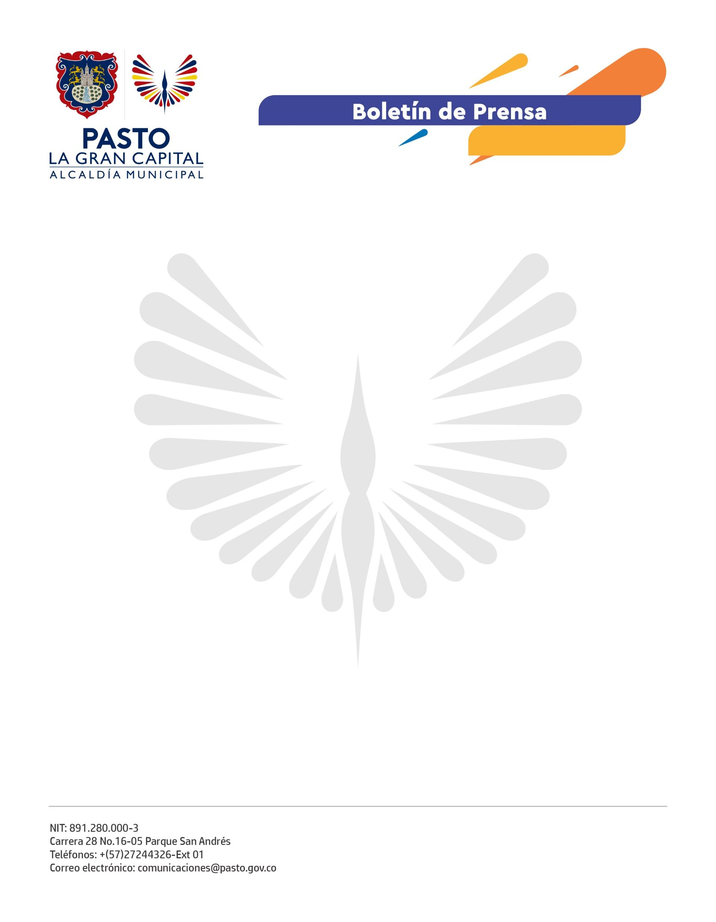
No. 178
3 de abril de 2022

CON CUMPLIMIENTO DE AFOROS Y PROTOCOLOS DE BIOSEGURIDAD, PASTO CELEBRARÁ SEMANA SANTA 2022
Una variada programación religiosa, cultural y turística hace parte de la agenda de Semana Santa 2022, que Pasto volverá a vivir de manera presencial del 10 al 17 de abril, en un esfuerzo conjunto entre la Diócesis de Pasto y la Alcaldía Municipal.
Con un aforo del 75%, uso obligatorio de tapabocas y presentación del carné de vacunación para el ingreso a eventos cerrados, así como la recomendación de uso de tapabocas y distanciamiento físico en las procesiones, la Semana Mayor iniciará con la celebración de una eucaristía el Domingo de Ramos, presidida por Monseñor Juan Carlos Cárdenas Toro, Obispo de la Diócesis de Pasto.
“Invito a la gente a perder el miedo, pero no el respeto por la pandemia en la que nos encontramos y a acompañar los actos litúrgicos con las debidas precauciones y protocolos de bioseguridad; instamos a que asistan a las procesiones y templos con tapabocas. Es hora de vivir el misterio de la pasión y muerte de nuestro Señor Jesucristo con la convicción de que con Él siempre renace la esperanza”, afirmó Monseñor.
A los eventos religiosos, propios de los días santos, se suma la realización de conciertos en templos y parroquias como escenarios para la contemplación desde las expresiones culturales.
“Convoco a toda la ciudadanía a participar en los actos religiosos en nuestros templos que son joyas arquitectónicas, al igual que en los eventos culturales organizados por la Alcaldía de Pasto: 17 conciertos que se realizarán con la Red de Escuelas de Formación Musical, orquestas y coros regionales, Quinteto de Bronces de Cali y la Academia Filarmónica Iberoamericana de Medellín”, puntualizó la secretaria de Cultura, Guisella Checa Coral.
La funcionaria destacó el trabajo conjunto de las dependencias de la Administración y los entes descentralizados, así como de la Policía Nacional y el Cuerpo Voluntario de Bomberos de Pasto para la puesta en marcha de las actividades programadas.
La Secretaría de Desarrollo Económico, a través de las Subsecretarías de Fomento y Turismo, se articulan con dos eventos: la Feria de Arte Religioso ‘Vitrina de la Fe: Arte Religioso y Colonial’, que se realizará del 11 al 16 de abril en la Casa de la Cultura, y un ‘City Tour’ que contempla una ruta histórico – religiosa por los principales recintos sagrados de la ciudad, los días jueves y viernes santo y el domingo de resurrección.
“Pasto es referente religioso a nivel nacional, pues no en vano nos reconocen como la ‘Ciudad Teológica de Colombia’ y aprovecharemos este potencial para contar las historias que la gente desconoce del centro histórico de la ciudad”, afirmó el subsecretario de Turismo, Juan Pablo Izquierdo.

